附件4
机械抽样法及植被盖度测定方法

1.机械抽样法
将受检县级单位作业小班按上报小班经营面积从大到小顺序排序，根据起始号、间隔号循环抽取受检小班（如遇重复小班，则抽取下一小班，间隔号不变），直至实抽面积满足受检县级单位应查面积。受检县级单位验收小班数不少于3个，不足3个的全部验收，每种典型设计必须保证有1个小班进行验收。
验收小班起始号由各验收组织单位确定；间隔号=需验收面积/小班平均面积（间隔号采用四舍五入，如果起始号为3，间隔号为5，中间需间隔5个小班抽取，即第二个抽查小班为8，以此类推）。
围栏建设原则上和抽样小班同步进行验收，若抽样小班中围栏建设抽样量达不到验收要求，则根据实际情况继续抽取，直至达到总工程量的10%。
因特殊原因无法到达现地的地块，经验收组组长同意，作情况说明后可调整验收小班。
2.植被盖度测定方法
抽检小班草群平均高度小于80cm的中小草本植被盖度采用样方法测定：每个抽检小班测量3个1m×1m样方，在抽检小班内选择具有代表性的地块均匀布设样方，同时样方之间的距离应大于小班最长对角线长度的15%；样方内植被盖度用针刺法测定，将样方内两条对角线分别十等分，沿两条对角线在十等分处各投针9次，扣除中心点重复的1次，刺中草本次数除以17即为该样方盖度，3个样方的盖度平均值即为抽样小班盖度。
抽检小班草群平均高度超过80cm的高大草本植被盖度采用样线法测定：小班内选取具有代表性的一点拉3条样线，每两条样线之间夹角为120°，每条样线长度10m，从1m处每隔1m记录垂直地面方向草本出现的次数，次数除以10即为该样线测定的小班盖度，取3条样线测定的小班盖度平均值作为该小班的实际盖度。
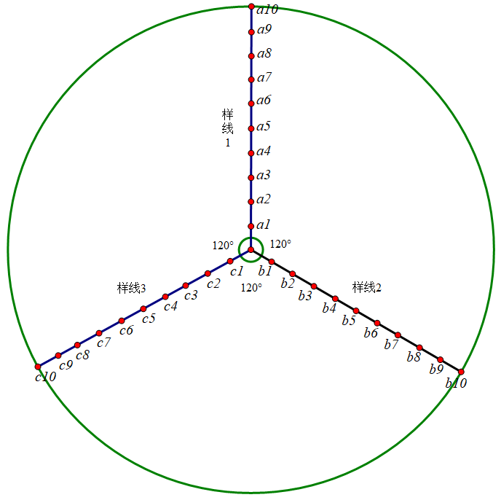
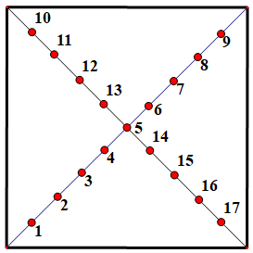

样方法示意图 样线法示意图

